CAMPER CAMP FESTIVAL 2024: HOBBY ERNEUT WICHTIGSTER PARTNER

Das Camper Camp fand bereits zum dritten Mal vom 14.-16.06.2024 in Hameln statt. Hobby war als Partner erneut mit einem großen Team und mehreren Fahrzeugen vor Ort. Die effektvoll in Szene gesetzten Hobby-Fahrzeuge dienten als beliebtes Foto- und Videomotiv, deren Sitzgelegenheiten und die Outdoorsitzgruppe als gemütlicher Treffpunkt für jede Wetterlage. Vom gelebten Austausch im Hobby-Bereich, bei den weiteren Unterstützern und in den Workshops profitierten die Partner und Content Creator gleichermaßen.
Über drei Tage haben sich erneut fast 200 Content Creator von Instagram, YouTube, Facebook und weiteren Social Media-Plattformen in Hameln getroffen. Ihre Profile und Beiträge fokussieren sich auf ihre Campingfahrzeuge, Urlaubstipps, Camping-Hacks und die Community. Beim Camper Camp haben sie die einmalige Gelegenheit sich in Workshops weiterzuentwickeln, die neuesten Trends zu besprechen und Grundsteine für Kontakte und Kooperationen zu legen. Professionelle Moderatoren und Referenten, unter anderem auch von der Hobby-Social-Media-Agentur Lukky Media, führten durch die Workshops.
Ebenfalls positiv aufgefallen ist die geänderte Anordnung des Festivalgeländes. Es gliederte sich klar in einen Kreativ-, einen Kids- und einen Stellplatz-Bereich für mehr Privatsphäre. Der Kreativbereich wurde von Hobby und dem Camper Camp-Team liebevoll gestaltet. Einige der beliebtesten Hobby-Fahrzeuge der Serien PRESTIGE, EXCELLENT, OPTIMA ONTOUR EDITION, MAXIA VAN und BEACHY dienten als Treffpunkt für Gespräche, als Inspirationsquelle für Content und erweckte das Interesse vieler Teilnehmer. Sie bildeten gemeinsam mit dem Festzelt und den Pavillons weiterer Partner einen geselligen Meetingbereich. Lagerfeueratmosphäre in der Mitte und die direkt anliegenden Kids- und Stellplatzbereiche rundeten das gelungene Platzkonzept ab.
Frank Maukel, Leitung Marketing & PR Liebing bei Hobby, konnte den positiven Eindruck bestätigen: „Für Hobby ist diese Kooperation sehr wichtig. Wir erreichen die Camper dort, wo sie in ihrem Element sind, und können gleichzeitig unsere Erfahrung als beliebtester Caravaning-Hersteller weitergeben. Wir haben viele bekannte Influencer wiedergetroffen und auch neue Creator der Szene kennengelernt. Ein absoluter Gewinn für Alle!“
Für Hobby als Marktführer sind die Social-Media-Kanäle seit Jahren ein wichtiger Bestandteil des Marketing-Mixes. Den richtigen Content und die richtigen Kontakte auf den Plattformen Instagram, Youtube, Facebook, TikTok und LinkedIn zu finden ist dabei ein zentrales Element. Je nach Kanal folgen Hobby bis zu 80.000 Follower.
Weiterführende Informationen erhalten Sie über die Hobby Pressestelle: presse@hobby-caravan.de oder unter mediaportal.hobby-caravan.de.

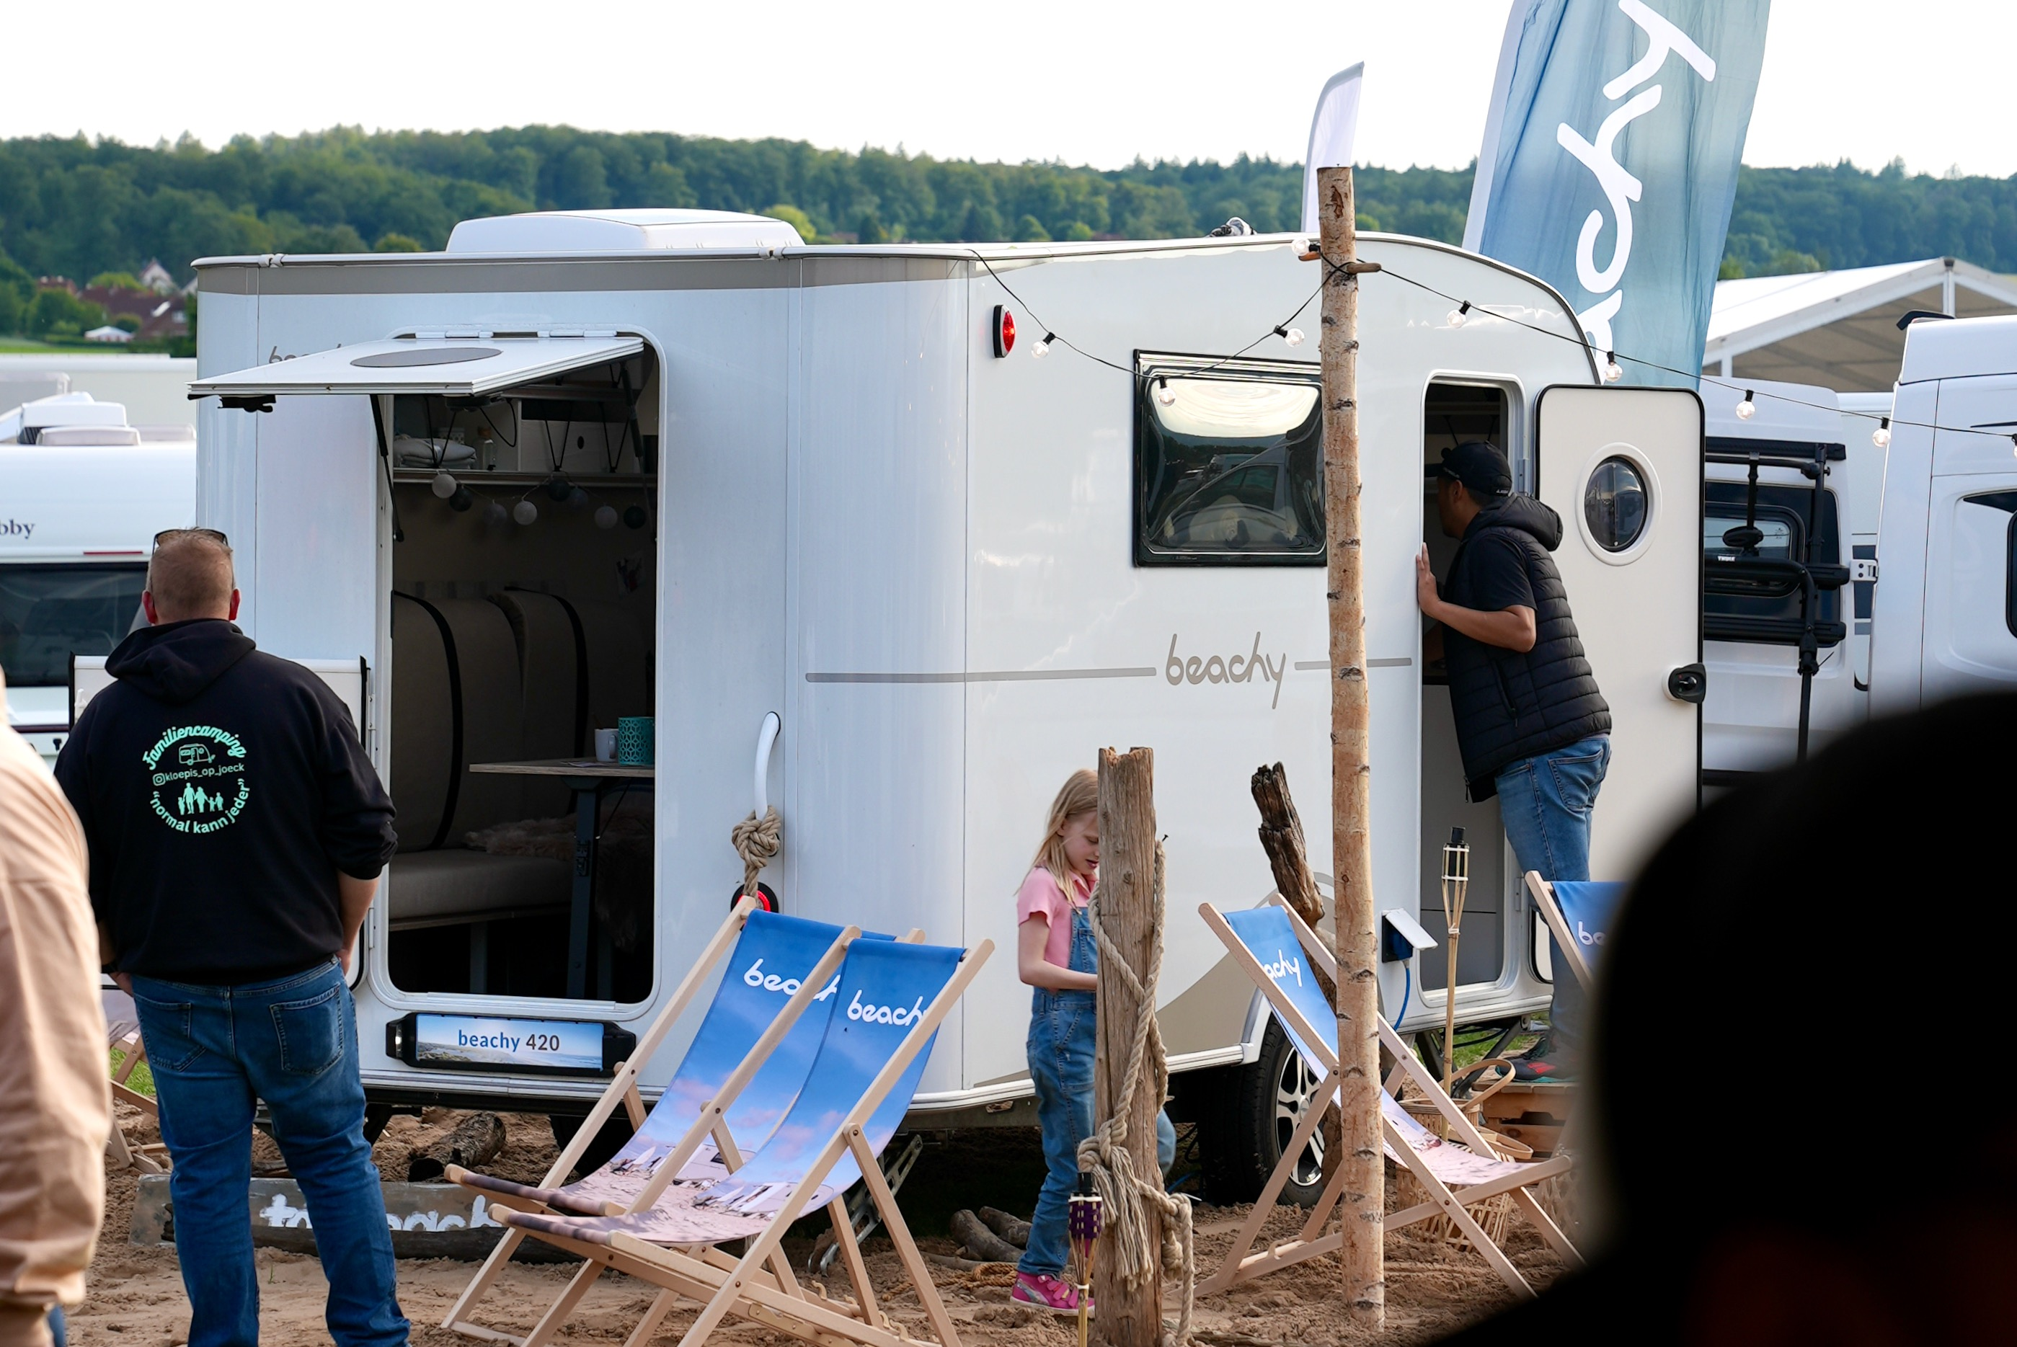
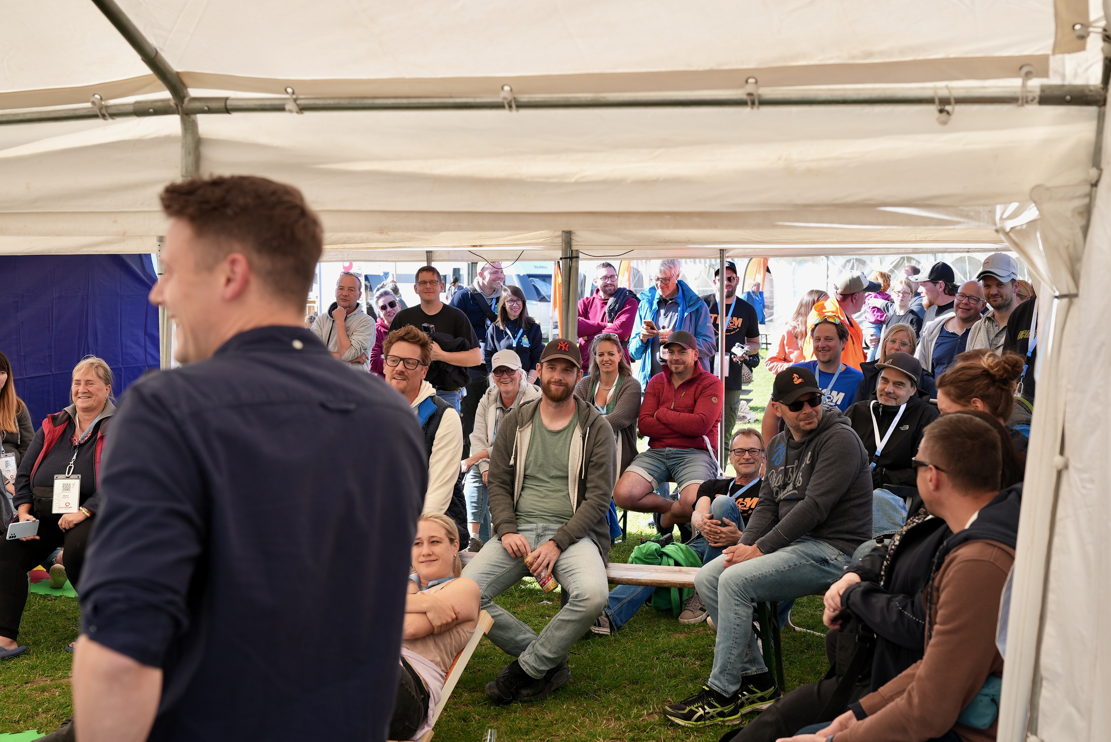
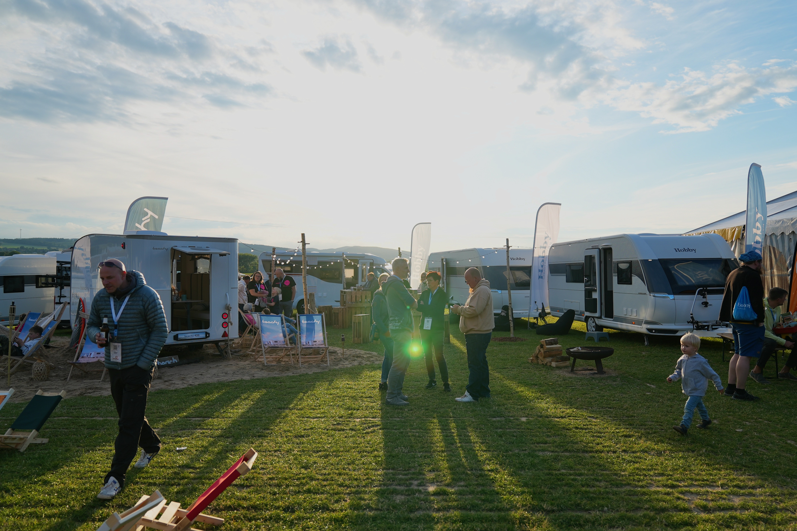
BU: Der Meetingbereich, gestaltet von Hobby und dem Camper Camp, bildete eine gesellige Plattform für den Austausch der Content Creator.
Fotos: Hobby-Wohnwagenwerk, Ing. Harald Striewski GmbH

